Квест-игра "Здоровье – это здо́рово!"
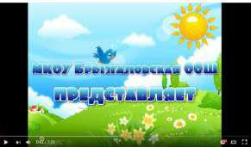

Фотоотчет о проведении квеста: https://youtu.be/kyiSglJmiOE.
Для просмотра выберите наилучшее качество.

Цель игры: популяризация основ ЗОЖ среди молодого поколения, развитие комплекс-ных механизмов привлечения внимания сельской молодежи к сохранению здоровья.

План подготовки и проведения игры:
- Подготовка маршрутного листа для прохождения этапов.
- Подготовка вопросов и ответов.
- Выбор организаторов квеста, формирование команд игроков.
- Проведение инструктажа для участников квеста.
- Прохождение игровых площадок командами.
- Подведение итогов.

Игровая площадка, участники:
- Квест-игра проводится в помещении МБОУ СОШ.№1 г. Мариинска
- Участники делятся на команды. Деление на команды происходит в начале игры.

- На каждом этапе есть ведущий (помощник). Помощник сообщает условия выпол-нения, отслеживает как команда работает, проставляет отметку о пройденном этапе и ка-честве выполнения заданий этапа.

Начало игры и спорные ситуации:

- Игра начинается с введения в ситуацию. Участникам дается вводная. Раздаются маршрутные листы.

- Все указания помощников также должны выполняться.

- Для того чтобы завершить игру и дойти до финала, участникам необходимо со-брать как можно больше жетонов "Здоровячков" на каждом из этапов квест-игры (в итоге игры за каждый жетон будет выдана одна часть девиза-пазла "Дружно, смело, с оптимиз-мом за здоровый образ жизни", который необходимо будет собрать и с обратной стороны обнаружить карту расположения клада Доктора Айболита - витамины);

- Жетоны выдаются только при условии качественного выполнения условий этапа.

- При возникновении спорных ситуаций участники должны обратиться к помощнику на станции или вернуться на общий этап к организатору;

ХОД ИГРЫ:

- Добрый день! Мы рады видеть вас на нашей игре-квесте под названием "Здоровье – это здо́рово!".

- В век технического прогресса и развития космических технологий, как вы думаете, что всего дороже? Конечно же, здоровье! Здоровье человека — это главная ценность в жизни. Здоровье не купишь ни за какие деньги. Будучи больными, вы не сможете воплотить в жизнь свои мечты, не сможете решать жизненно важные задачи. Все мы хотим вырасти крепкими и здоровыми. Быть здоровым – естественное желание человека, рано или поздно все задумываются о своем здоровье. Каждый из нас должен осознавать, какой это бесцен-ный клад. Для начала нам нужно поделиться на две команды. (деление любым способом)

- Сегодня вам предстоит пройти испытания, вспомнить основные правила здорового обра-за жизни и найти клад Доктора Айболита. За каждое верно выполненное задание вы буде-те получать "Здоровячков", которые помогут вам в выполнении финального зада-

ния.("Здоровячки" вклеиваются в маршрутный лист по итогам прохождения испытания)
И еще одно условие: на каждом этапе вам нужно будет сделать селфи.

  - "Пословица о спорте".

- Для того, чтобы начать свое путешествие в поисках клада, вам необходим предмет, ко-торый находится в этом зале. А что это – вы узнаете, составив правильно пословицу о спорте.

ТОТ | ТОМ | ЗАНИ
НАБИ | КТО | СПОР
МАЕТСЯ | СИЛЫ | РАЕТСЯ

9 частей пословицы нужно сложить так, чтобы можно было прочитать пословицу о спорте: «Кто спортом занимается, тот силы набирается».

- Ответ запишите в маршрутном листе.

- случае правильного составления пословицы команда получает "Здоровячка", который вклеивается в маршрутный лист.

- С помощью выделенных в пословице букв составьте ключевое слово – это и есть интере-сующий вас предмет.

З | Е | Р | К | А | Л | О
Найдите его в зале.

После нахождения зеркала команда получает подсказку:
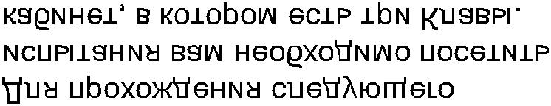

Учащиеся при помощи зеркала расшифровывают подсказку:

"Для прохождения следующего испытания вам необходимо посетить кабинет, в котором есть три Клавы".

Это кабинет информатики, в котором есть три клавиатуры.

  - В кабинете информатики учащиеся получают следующее задание QWERTY

"Учёные в спорте":

- Жизнь многих великих и известных ученых неразрывно связана со спортом. История знает значительное число случаев, когда ученые, внесшие существенный вклад в развитие науки, активно занимались спортом и даже добивались в нем определенных высот.

Для выполнения задания вытягивается одна из трёх загадок.

- Прочитайте загадки и отгадайте выдающуюся личность. Предмет, который вы можете использовать, у вас есть в подсказке (клавиатура: учащиеся должны догадаться, что фамилии ученых записаны русскими буквами на английской раскладке). Ответ напишите в маршрутном листе.

Великий русский учёный в годы своей учебы в России и за рубежом не оставлял занятия верховой ездой, фехтованием, стрельбой, борьбой на руках, танцами, английским боксом

- поднятием тяжестей.
Kjvjyjcjd (Ломоносов)
_______________________________________________________

Древнегреческий философ. Был неплохим борцом и считал, что для соразмерности красо-ты и здоровья требуется не только образование в области науки и искусства, но и занятия физическими упражнениями.

Gkfnjy (Платон)
___________________________________________________

Основоположник советской теоретической физики, очень любил кататься на горных лы-жах, ему приписывают изобретение собственного особого способа бесконечно медленного спуска.

Kfylfe (Ландау)
___________________________________________________
Задание выполняется при помощи клавиатуры.
В случае правильного ответа команда получает "Здоровячка".

Получают подсказку, где находится следующее испытание.

"Следующее испытание вас ждет на 2 этаже в кабинете № -___. Номер кабинета совпадает с возрастом, когда ребенок становится совершеннолетним и полностью отвечает за свои поступки, делённым пополам."

(9 -биологии)

- Задание "Друзья нашего здоровья".
  - медиацентре учащимся выдается следующее задание:

- Разгадайте друзей нашего здоровья.

(Для этого из каждого слова берем только тот слог, который указан, а затем все полу-ченные результаты складываем в слово)

1. | 2. | 3. | 4.
Зубрила 1 | Мышонок 1 | Тапочек 2 | Ворона 1
Наряд 1 | Масло 2 | Белорус 2 | Подарок 2
Я 1 |  | Ветеран 2
Щека 1 |  | Н 1
Ткани 1 |  | Коленце 3
Ответы записывают в маршрутный лист:
Зубная щетка, мыло, полотенце, вода.
Команды получают жетон в случае 4-х правильных ответов.

После выполнения задания получают подсказку:

"Для того, чтобы узнать, где вас ожидает следующее испытание, вам необходимо разга-дать ребус (ребус создан при помощи онлайн-генератора ребусов http://rebus1.com/):
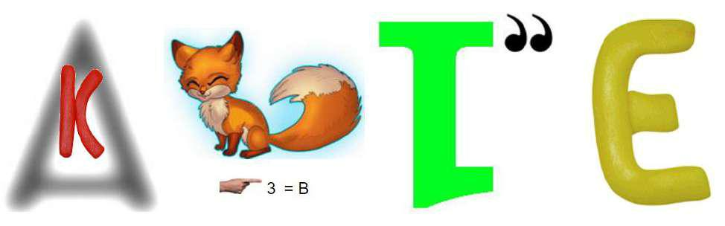

- взять из полученного слова следующие буквы: 1,2,5" закаливание – зал

  - Меткий стрелок

- Чтобы получить очередную подсказку и продолжить свое путешествие к кладу, вам нужно сбить теннисным мячом конусы (которые стоят на определенном расстоянии).

Жетон вы получите в том случае, если используете для нахождения подсказки не более 5 бросков.

Под одним из конусов лежит подсказка

- "Для преодоления следующего испытания вам необходимо найти человека, инициалы которого, обозначают имя сказочного героя, самого разумного из трех братьев, который думал не только о развлечениях, но и о том, как защититься от холода и от волка. Можете воспользоваться подсказкой всемирной сети☺" (НАФ – Нехорошкина А.Ф).
- "Для преодоления следующего испытания вам необходимо найти человека, инициалы которого обозначают имя мудрого сказочного героя, который помог Маугли найти кинжал, которым был убит Шархан. Этот герой считал себя самым старым животным на земле. Можете воспользоваться подсказкой всемирной сети☺" (КАА- Кириллов А.А.)

3."Для преодоления следующего испытания вам необходимо найти человека, инициалы которого обозначают палку, заточенную с одного конца, может быть орудием труда или орудием пытки. Также корень слова обозначающий «круг»- этот человек часто рассказывает учащимся о корнях и иногда ставит самую низкую отметку из возможных, которая также соответствует её инициалам. Можете воспользоваться подсказкой всемирной сети☺" (КОЛ- Косырькова О.Л)

4. ."Для преодоления следующего испытания вам необходимо найти человека, инициалы которого обозначают начальные буквы субъекта РФ, в составе Сибирского федерального округа, образованную 26 января 1943 г. Указом Президиума Верховного совета СССР имеет площадь 95725 квадратных км. Можете воспользоваться подсказкой всемирной сети☺" (КЕМ- Каличкина Е.М)

- «Эрудит»

Ведущий (на следующем этапе выдает команде тест, в котором они отмечают правильные ответы.

ВОПРОСЫ:

- Какие ягоды используют для пониже-ния температуры тела?

1– Ежевика
- – Клубника
- – Арбуз

- – Клюква

- В какое время года лучше всего зака-ляться?

- – Зимой

- – Летом
- – Весной
- – Осенью

- Какое лекарственное растение исполь-зуется для остановки кровотечения?

- – Крапива

- – Подорожник
- – Зверобой
- – Ромашка

- Какой предмет является лучшей тя-жестью для любителей утренней за-рядки?

1– Качели

2– Гантели
3– Блины
4– Кегли

- Что является залогом здоровья (из по-словицы)?

1– Чистота
2– Красота

3– Сила
4– Ум

- Сон помогает организму восстано-виться, набраться сил, если его продол-жительность составляет:

- – 3-4 часа

- – 8-9 часов
- – 12-14 часов
- – сон не влияет на здоровье

- Какая из привычек является полезной? 1– Грызть ногти

2– Спать до обеда

- - Чистить зубы по утрам
- - Долго играть в компьютер

- Какой овощ замедляет старение орга-низма?

- – Картофель
- – Редис

- – Морковь
- – Чеснок

- Верно ли, что если зимой ходить без шапки, волосы будут закаливаться и вы-глядеть красиво?

- – Нет
- – Да
- – Если ходить так 2-3 раза в неделю
- – Не знаю

- Что означает слово «Витамин»
1 – Конфеты

2 – Жизнь
3 – Здоровье
4 – Вред

Руководитель этапа отмечает в маршрутном листе количество правильных ответов, приклеивает жетон в случае 8-9 правильных ответов.

Получают подсказку:
"Следующее задание вы найдёте среди прав человека. Выберите одно из них."

(задания размещены на стенде "Твои права", первая команда выбирает задание, второй команде достаётся то, что осталось)

  - «Отгадай загадку – нарисуй отгадку» На стенде "Твои права" спрятаны две загадки:
- Какую игру французы называют «летающим петухом»? (Бадминтон)
- Как переводится с английского языка название стиля плавания «баттерфляй»? (Бабоч-
ка)

Ответ рисуют в маршрутном листе. За правильный ответ получают жетон. На обратной стороне загадки написана подсказка:

"Следующее задание можно забрать у педагога, чья фамилия начинается на первую букву отгадки". (В школе несколько педагогов, чья фамилия начинается на букву Б, задача ко-манды – найти нужного для получения очередного задания –

  - «Собери пословицу»:
Ведущий предлагает составить пословицы.

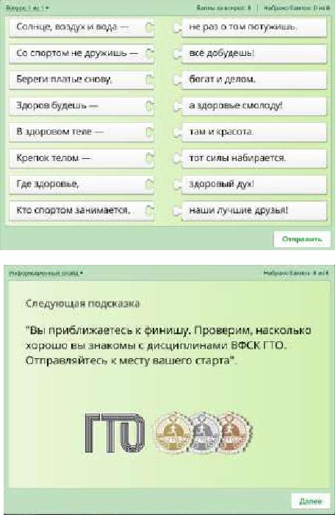
Задание выполнено в программе iSpring. Участникам необходимо верно составить посло-вицы. Для выполнения задания используются два ноутбука (по одному для команды)

- Береги платье снову, а здоровье смолоду!
- В здоровом теле — здоровый дух!
- Где здоровье, там и красота.
- Здоров будешь — все добудешь!
- Кто спортом занимается, тот силы набирается.
- Солнце, воздух и вода — наши лучшие друзья!
- Крепок телом — богат и делом.
- Со спортом не дружишь — не раз о том потужишь.

Жетон получают в случае верного составления 6-8 посло-виц.

На последней странице задания написана следующая под-сказка:

"Вы приближаетесь к финишу. Проверим, насколько хо-рошо вы знакомы с дисциплинами ГТО. Отправляйтесь к месту вашего старта".

8. Крокодил "ГТО" – изобразить пантомимой дисциплины входящие в физкуль-турный комплекс ГТО:

Бег
Подтягивание из виса на высокой перекладине
Подтягивание из виса лежа на низкой перекладине
Сгибание и разгибание рук упоре лежа на полу
Наклон вперед из положения стоя с прямыми ногами на полу
Прыжок в длину с разбега
Прыжок в длину с места толчком двумя ногами
Поднимание туловища из положения лежа на спине
Метание мяча
Бег на лыжах
Плавание
Стрельба

Учащиеся каждой команды вытягивают определение, изображают его, команда должна догадаться, что это. На выполнение 30 сек. Задача – показать как можно больше дисци-плин, чтобы команда их отгадала.

Та команда, которая отгадает больше определений, получает жетон, если одинаковое количество – то получают обе команды.

В конце выполнения задания ребята получают конверт.

  - "Найди в Интернете".

- конверте текст: «Неужели вы справились со всеми заданиями? Оно и к лучшему, я знаю точно, что с этим заданием вам не справиться. Почему? Да потому, что код, который вы должны получить, отправлен неизвестному человеку. Есть только номер его телефона, но просто так я его вам не дам. Придется отгадать его. Если вы вдруг соберете номер - по-

звоните этому человеку, договоритесь о встрече и передаче очередной подсказки для прохождения заключительного этапа. Начинаем штудировать Интернет. Рекомендую пользоваться Википедией».

Ответ заносите в маршрутный лист.

Подсказка: «Первая цифра - Рост Антона Шипулина в см. - берем вторую цифру. Вторая - год рождения Аделины Сотниковой - берем 3 цифру.

Третья цифра - Елена Исинбаева в Лондоне впервые в истории женских прыжков с ше-стом взяла высоту ____ метров.

Четвёртая цифра – 0

Пятая и шестая – год рождения Алины Кабаевой – берем третью и четвертую цифры. Седьмая – год, в котором Галина Кулакова выиграла все возможные золотые медали на Олимпиаде в Саппоро – берем третью цифру.

Восьмая – вес Алии Мустафиной – берем первую цифру.

Девятая – Вячеслав Фетисов был ___-кратным чемпионом Европы. Десятая – Дата рождения Игоря Акинфеева.

Одиннадцатая – Максим Траньков - ___-кратный олимпийский чемпион 2014 года.

(номер телефона одного из педагогов, с которым команды договариваются о встрече, получают QR-код)

- «Переводчики».


Участники получают QR-код, который содержит подсказку (код создан при помощи он-лайн-генератора http://qrcoder.ru/).

Учащиеся читают код при помощи специальной программы, установленной на смарт-фоне (можно предупредить участников заранее об установке данного приложения).

В коде зашифровано следующее задание:

"Вам нужно перевести фразу "Faire un collage de dix photos de chaque étape" и выполнить задание. Гугл-переводчик вам в помощь."

(В переводе с французского: "Сделайте коллаж из десяти фотографий каждого этапа") Коллаж можно создать в любой онлайн-программе на телефоне, планшете или ноутбуке. Жетон прикрепляется в маршрутный лист, когда будет представлен готовый коллаж.

- Ваше путешествие окончено. Для получения приза вам осталась самая малость – найти клад Доктора Айболита, в этом вам помогут "Здоровячки". Вы получите столько подска-зок, сколько заработали жетонов.

Ведущий выдает части карты.

- Из подсказок вам необходимо собрать девиз.

На подсказках написан девиз": "Дружно, смело, с оптимизмом за здоровый образ жизни!". Если девиз будет собран правильно, то с обратной стороны получится карта с отмет-кой о месторасположении приза (у каждой команды своя карта). Учащиеся ищут клад Доктора Айболита: витамины.

— Здоровье — неоценимое счастье в жизни любого человека. Каждому из нас присуще желание быть сильным, здоровым, сохранять как можно дольше бодрость, энергию и до-стичь долголетия. Ведь "Здоровье – это здо́рово!".
— Жизнь — это благо! Это дар, который даётся человеку лишь однажды.
— И от нас самих зависит, каким содержанием наполним мы свою жизнь.

— Здо́рово, когда человек стремится к исполнению своей мечты!

— Здо́рово, когда светит солнце и щебечут птицы!
— Здо́рово, когда у тебя есть настоящие друзья и когда тебя любят и ждут дома!
— Здо́рово, когда тебя окружают счастливые и здоровые люди!
— Здо́рово, когда в твоей душе горит огонь добра и веры в лучшее!
— Так будьте все здоро́вы! Благодарим вас за участие. До новых встреч!

Подведение итогов и обсуждение игры.

МАРШРУТНЫЙ ЛИСТ
Команда ____

№ | Этап | Ответ | Результат
п/п | Этап | Ответ | Результат
1. | Пословица о спорте
2. | Ученые в спорте
3. | Друзья нашего здоро- | 1.
 | вья | 2.
 |  | 3.
 |  | 4.
4. | Меткий стрелок
5. | Эрудит
6. | Отгадай загадку –
 | нарисуй отгадку
7. | Собери пословицу
8. | Крокодил "ГТО"
9. | "Найди в Интернете" | Номер телефона:
10. | Переводчики | Перевод фразы:

Приложения

ТОТ ТОМ ЗАНИ

НАБИ КТО СПОР

МАЕТСЯ СИЛЫ РАЕТСЯ

1 этап. Пословица о спорте.

- Для выполнения первого задания вам необходим предмет, который находится в этом зале. А что это – вы узнаете, составив правильно пословицу о спорте. Полученную пословицу запишите в маршрутном листе.
- С помощью выделенных букв составьте ключевое слово – это и есть интересующий вас предмет.

- Найдите его в зале.

2 этап. Ученые в спорте

Прочитайте загадки и отгадайте выдающуюся личность. Предмет, кото-рый вы можете использовать, у вас есть в подсказке. Ответ напишите в маршрутном листе.

Великий русский учёный в годы своей учебы в России и за рубежом не оставлял занятия верховой ездой, фехтованием, стрельбой, борьбой на руках, танцами, английским боксом и поднятием тяжестей.

Kjvjyjcjd
___________________________________________________

2 этап. Ученые в спорте

Прочитайте загадки и отгадайте выдающуюся личность. Предмет, кото-рый вы можете использовать, у вас есть в подсказке. Ответ напишите в маршрутном листе.

Древнегреческий философ. Был неплохим борцом и считал, что для соразмерности красоты и здоровья требуется не только образование в области науки и искусства, но и заня-тия физическими упражнениями.

Gkfnjy
___________________________________________________

2 этап. Ученые в спорте

Прочитайте загадки и отгадайте выдающуюся личность. Предмет, кото-рый вы можете использовать, у вас есть в подсказке. Ответ напишите в маршрутном листе.

Основоположник советской теоретической физики, очень любил кататься на горных лыжах, ему приписывают изоб-ретение собственного особого способа бесконечно медлен-ного спуска.

Kfylfe
___________________________________________________

3 этап. Друзья нашего здоровья Ответы занесите в маршрутный лист.

1. | 2. | 3. | 4.
Зубрила 1 | Мышонок 1 | Тапочек 2 | Ворона 1
Наряд 1 | Масло 2 | Белорус 2 | Подарок 2
Я 1 |  | Ветеран 2
Щека 1 |  | Н 1
Ткани 1 |  | Коленце 3

3 этап. Друзья нашего здоровья Ответы занесите в маршрутный лист.

1. | 2. | 3. | 4.
Зубрила 1 | Мышонок 1 | Тапочек 2 | Ворона 1
Наряд 1 | Масло 2 | Белорус 2 | Подарок 2
Я 1 |  | Ветеран 2
Щека 1 |  | Н 1
Ткани 1 |  | Коленце 3

3 этап. Друзья нашего здоровья Ответы занесите в маршрутный лист.

1. | 2. | 3. | 4.
Зубрила 1 | Мышонок 1 | Тапочек 2 | Ворона 1
Наряд 1 | Масло 2 | Белорус 2 | Подарок 2
Я 1 |  | Ветеран 2
Щека 1 |  | Н 1
Ткани 1 |  | Коленце 3

Этап 5. Эрудит

Какие ягоды используют для по-
нижения температуры тела?
1 – Ежевика
2 – Клубника
3 – Арбуз
4 – Клюква

- какое время года лучше всего закаляться?

1 – Зимой
2 – Летом
3 – Весной
4 – Осенью

Какое лекарственное растение используется для остановки кро-вотечения?

1 – Крапива
2 – Подорожник
3 – Зверобой
4 – Ромашка

Какой предмет является лучшей тяжестью для любителей утрен-ней зарядки?

1– Качели
2– Гантели
3– Блины
4– Кегли

Что является залогом здоровья (из пословицы)?

1– Чистота
2– Красота
3– Сила

4– Ум

Сон помогает организму восста-новиться, набраться сил, если его продолжительность составляет:
1 – 3-4 часа

2 – 8-9 часов

- – 12-14 часов
- – сон не влияет на здоровье

Какая из привычек является по-лезной?

1– Грызть ногти

2– Спать до обеда
3 - Чистить зубы по утрам
4 - Долго играть в компьютер

Какой овощ замедляет старение организма?

1 – Картофель
2 – Редис
3 – Морковь
4 – Чеснок

Верно ли, что если зимой ходить без шапки, волосы будут закали-ваться и выглядеть красиво?
1 – Нет

2 – Да

- – Если ходить так 2-3 раза в не-делю

- – Не знаю

Что означает слово «Витамин»
1 – Конфеты
2 – Жизнь
3 – Здоровье

4 – Вред

Этап 6. «Отгадай загадку – нарисуй отгадку»
Ответ нарисуйте в маршрутном листе.

Какую игру французы называют «летающим пету-хом»?

___________________________________________

Этап 6. «Отгадай загадку – нарисуй отгадку»
Ответ нарисуйте в маршрутном листе.

Как переводится с английского языка название стиля плавания «баттерфляй»?

Этап 8. Крокодил "ГТО" (разрезать)

Бег

Подтягивание из виса на высокой перекладине

Подтягивание из виса лежа на низкой перекладине

Сгибание и разгибание рук упоре лежа на полу

Наклон вперед из положения стоя с прямыми ногами на полу

Прыжок в длину с разбега

Прыжок в длину с места толчком двумя ногами

Поднимание туловища из положения лежа на спине

Метание мяча

Бег на лыжах

Плавание

Стрельба

Подсказки
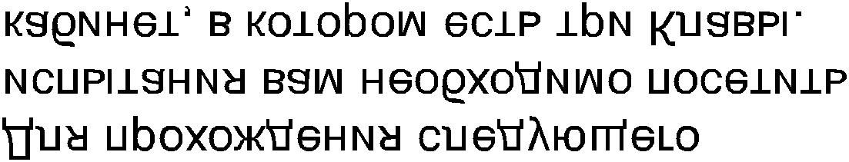

1.
- "Следующее испытание вас ждет на 2 этаже в кабинете № -___. Номер кабинета совпадает с возрастом, когда ребенок становится совершеннолетним и полностью отвечает за свои поступки, делённым пополам."

- "Для того, чтобы узнать, где вас ожидает следующее испыта-ние, вам необходимо разгадать ребус:


- взять из полученного слова следующие буквы: 1,2,5"

- "Для преодоления следующего испытания вам необходимо найти человека, инициалы которого, обозначают имя сказочного героя, самого разумного из трех братьев, который думал не только о развлечениях, но и о том, как защититься от холода и от волка. Можете воспользоваться подсказкой всемирной сети☺"
________________________________________________________
- "Для преодоления следующего испытания вам необходимо найти человека, инициалы которого обозначают имя мудрого сказочного героя, который помог Маугли найти кинжал, которым был убит Шархан. Этот герой считал себя самым старым животным на земле. Можете воспользоваться подсказкой всемирной сети☺" ________________________________________________________
3."Для преодоления следующего испытания вам необходимо найти человека, инициалы которого обозначают палку, заточенную с одного конца, может быть орудием труда или орудием пытки. Также корень слова обозначающий «круг»- этот человек часто рассказывает учащимся о корнях и иногда ставит самую низкую отметку из возможных, которая также соответствует её инициалам. Можете воспользоваться подсказкой всемирной сети☺"

4"Для преодоления следующего испытания вам необходимо найти человека, инициалы которого обозначают начальные буквы субъекта РФ, в составе Сибирского федерального округа, образованную 26 января 1943 г. Указом Президиума Верховного совета СССР имеет площадь 95725 квадратных км. Можете воспользоваться подсказкой всемирной сети☺"

  - "Следующее задание вы найдёте среди прав человека. Выбе-рите одно из них".

  - "Следующее задание можно забрать у педагога, чья фамилия начинается на первую букву отгадки".

- "Следующее задание вы найдёте среди прав человека. Выбе-рите одно из них".

- "Следующее задание можно забрать у педагога, чья фамилия начинается на первую букву отгадки".

- "Следующее задание вы найдёте среди прав человека. Выбе-рите одно из них".

- "Следующее задание можно забрать у педагога, чья фамилия начинается на первую букву отгадки".

- "Следующее задание вы найдёте среди прав человека. Выбе-рите одно из них".

- "Следующее задание можно забрать у педагога, чья фамилия начинается на первую букву отгадки".

- "Следующее задание вы найдёте среди прав человека. Выбе-рите одно из них".

- "Следующее задание можно забрать у педагога, чья фамилия начинается на первую букву отгадки".

- "Следующее задание вы найдёте среди прав человека. Выбе-рите одно из них".

- "Следующее задание можно забрать у педагога, чья фамилия начинается на первую букву отгадки".

- «Неужели вы справились со всеми заданиями? Оно и к луч-шему, я знаю точно, что с этим заданием вам не справиться. Почему? Да потому, что код, который вы должны получить, отправлен неизвестному человеку. Есть только номер его те-лефона, но просто так я его вам не дам. Придется отгадать его. Если вы вдруг соберете номер - позвоните этому человеку, до-говоритесь о встрече и передаче очередной подсказки для прохождения заключительного этапа. Начинаем штудировать Интернет. Рекомендую пользоваться Википедией».

Ответ заносите в маршрутный лист.
Подсказка:

Первая цифра - Рост Антона Шипулина в см. - берем вторую циф-ру.

Вторая - год рождения Аделины Сотниковой - берем 3 цифру. Третья цифра - Елена Исинбаева в Лондоне впервые в истории женских прыжков с шестом взяла высоту ____ метров. Четвёртая цифра – 0

Пятая и шестая – год рождения Алины Кабаевой – берем третью и четвертую цифры.

Седьмая – год, в котором Галина Кулакова выиграла все возмож-ные золотые медали на Олимпиаде в Саппоро – берем третью циф-ру.

Восьмая – вес Алии Мустафиной – берем первую цифру.
Девятая – Вячеслав Фетисов был ___-кратным чемпионом Европы.

Десятая – Дата рождения Игоря Акинфеева.

Одиннадцатая – Максим Траньков - ___-кратный олимпийский чемпион 2014 года.


9.

  - Собери Пословицу

- Береги платье снову, | а здоровье смолоду!
- В здоровом теле- | здоровый дух!
- Где здоровье, | там и красота!
- Здоров будешь- | всё добудешь!
- Кто спортом занимается, | тот силы набирается!
- Солнце воздух и вода | наши лучшие друзья!
- Крепок телом- | богат и делом!
- Со спортом не дружишь- | Не раз о том потужишь

7.Собери Пословицу

- Береги платье снову, | а здоровье смолоду!
- В здоровом теле- | здоровый дух!
- Где здоровье, | там и красота!
- Здоров будешь- | всё добудешь!
- Кто спортом занимается, | тот силы набирается!
- Солнце воздух и вода | наши лучшие друзья!
- Крепок телом- | богат и делом!
- Со спортом не дружишь- | Не раз о том потужишь

- Собери Пословицу

- Береги платье снову, | а здоровье смолоду!
- В здоровом теле- | здоровый дух!
- Где здоровье, | там и красота!
- Здоров будешь- | всё добудешь!
- Кто спортом занимается, | тот силы набирается!
- Солнце воздух и вода | наши лучшие друзья!
- Крепок телом- | богат и делом!
- Со спортом не дружишь- | Не раз о том потужишь

  - 7. Собери Пословицу

- Береги платье снову, | а здоровье смолоду!
- В здоровом теле- | здоровый дух!
- Где здоровье, | там и красота!
- Здоров будешь- | всё добудешь!
- Кто спортом занимается, | тот силы набирается!
- Солнце воздух и вода | наши лучшие друзья!
- Крепок телом- | богат и делом!
- Со спортом не дружишь- | Не раз о том потужишь
Жетон получает команда правильно отгадавшая 6-8 пословиц.
Подсказка 7. «Вы приближаетесь к финишу, проверим насколько хорошо вы знакомы с дисциплинами ГТО. Отправляйтесь к месту вашего СТАРТА!»

- Крокодил: изобразить пантомимой дисциплины входящие в комплекс ГТО. Команда вытягивает вид. На выполнение 30 сек. Задача показать как можно больше дисциплин. Та команда которая больше показала видов , получает жетон

Жетоны "Здоровячки" (распечатать на фотобумаге, с обратной стороны приклеить тонкий двусторонний скотч, разрезать)

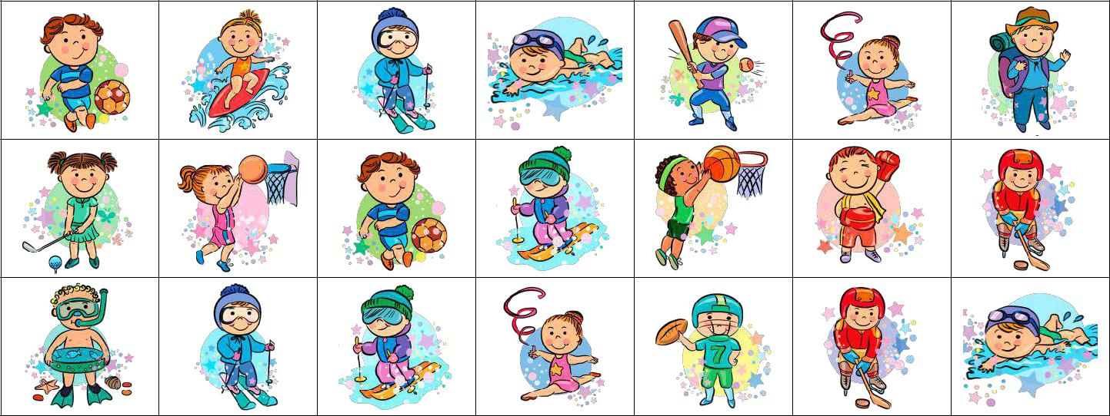

Девиз (распечатать на двусторонней фотобумаге, с обратной стороны распечатать/нарисовать план местонахождения клада, разрезать по лини-ям)



